РОССИЙСКАЯ ФЕДЕРАЦИЯ
РОСТОВСКАЯ ОБЛАСТЬ
МУНИЦИПАЛЬНОЕ ОБРАЗОВАНИЕ
«ВЕРХНЕДОНСКОЙ РАЙОН»

ВЕРХНЕДОНСКОЕ РАЙОННОЕ СОБРАНИЕ ДЕПУТАТОВ

РЕШЕНИЕ

26.11.2012 № 170 ст. Казанская

Об утверждении флага муниципального
образования « Верхнедонской район»

В соответствии со ст. 9 Федерального закона от 06.10.2003 № 131-ФЗ «Об общих принципах организации местного самоуправления в Российской Федерации», ст.6 Устава муниципального образования «Верхнедонской район», Верхнедонское районное Собрание депутатов Ростовской области
РЕШИЛО:
1. Утвердить Положение о флаге муниципального образования «Верхнедонской район» (приложение №1).
2. Утвердить рисунок флага муниципального образования «Верхнедонской район» (приложение №2).
3. Направить необходимый пакет документов о флаге муниципального образования «Верхнедонской район» в Геральдический совет при Президенте Российской Федерации на геральдическую экспертизу с последующим внесением герба в Государственный геральдический регистр Российской Федерации.
4. Настоящее решение вступает в силу со дня его официального опубликования.
5. Контроль за исполнением решения возложить на постоянную комиссию по вопросам местного самоуправления, правопорядка и связи с общественными организациями (Лисьих Н.В.)

Председатель Верхнедонского районного
Собрания депутатов Д.Р. Карташов

Глава Верхнедонского района А.Г. Болдырев

Приложение №1
к решению Верхнедонского районного Собрания депутатов от 26.11.2012 № 170

ПОЛОЖЕНИЕ
О ФЛАГЕ МУНИЦИПАЛЬНОГО ОБРАЗОВАНИЯ
«ВЕРХНЕДОНСКОЙ РАЙОН» РОСТОВСКОЙ ОБЛАСТИ

Настоящим положением устанавливается флаг муниципального образования «Верхнедонской район» Ростовской области, его описание и порядок официального использования.
1. Общие положения
1.1. Флаг муниципального образования «Верхнедонской район» Ростовской области (далее – флаг Верхнедонского района) составлен на основании герба Верхнедонского района по правилам и соответствующим традициям виксиллологии и отражает исторические, культурные, социально-экономические, национальные и иные местные традиции.
1.2. Положение о флаге и оригинал изображения флага Верхнедонского района хранятся в Администрации Верхнедонского района и доступны для ознакомления всем заинтересованным лицам.

2. Статус флага Верхнедонского района

2.1. Флаг Верхнедонского района является официальным символом Верхнедонского района.
2.2. Флаг Верхнедонского района подлежит внесению в Государственный геральдический регистр Российской Федерации.

3. Описание и обоснование символики флага Верхнедонского района

3.1. Описание флага Верхнедонского района:
«Прямоугольное полотнище с отношением ширины к длине 2:3, воспроизводящее композицию герба Верхнедонского района в синем, красном и желтом цветах.»

3.2. Обоснование символики:
- столб - река Дон, делящая район на две равные части;
- золото – на протяжении веков Дон был основным кормильцем проживающих на его берегах людей; символ богатства; развитое сельское хозяйство;
- казачьи шашки – историческая связь Верхнедонского района с казачеством, ведь основали станицу Казанскую донские казаки;
- золото и лазурь – традиционные цвета выходцев из Малороссии;
- аисты, которые длительное время живут в районе, считаются символом новой жизни, приносят счастье, покровительствуют рождению детей.
3.3. Авторская группа:
- Тесля О.Р. г. Таганрог,
- Дмитриев О.В. г. Таганрог

4. Порядок воспроизведения флага Верхнедонского района

Воспроизведение флага Верхнедонского района, независимо от его размеров и техники исполнения, должно точно соответствовать геральдическому описанию, приведенному в пункте 3.1. статьи 3 настоящего Положения.
Ответственность за искажение рисунка флага, изменение композиции или цветов, выходящее за пределы геральдически допустимого, несет исполнитель допущенных искажений или изменений.

5. Порядок официального использования флага Верхнедонского района

5.1.Флаг Верхнедонского района поднят постоянно на зданиях, занимаемых:
- Верхнедонским районным Собранием депутатов,
- территориальной избирательной комиссией Верхнедонского района;
- Администрацией Верхнедонского района.
5.2. Флаг Верхнедонского района установлен постоянно:
- в рабочем кабинете Главы Верхнедонского района;
- в зале заседаний Администрации Верхнедонского района;
- в рабочих кабинетах председателя Верхнедонского районного Собрания депутатов, председателя территориальной избирательной комиссии Верхнедонского района;
5.3.Флаг Верхнедонского района может быть поднят на зданиях, занимаемых муниципальными унитарными предприятиями, муниципальными учреждениями, муниципальными автономными учреждениями Верхнедонского района.
5.4. Флаг Верхнедонского района может размещаться:
- в залах заседаний органов Администрации Верхнедонского района;
- в рабочих кабинетах должностных лиц органов местного самоуправления Верхнедонского района;
- в рабочих кабинетах руководителей муниципальных унитарных предприятий, муниципальных учреждений, муниципальных автономных учреждений.
5.5. В дни проведения государственных и официальных церемоний, других торжественных мероприятий, в дни государственных, областных и районных праздников флаг Верхнедонского района торжественно поднимается вместе с Государственным флагом Российской Федерации, флагом Ростовской области.
5.6. Флаг Верхнедонского района может быть поднят (установлен) на зданиях (мачтах, флагштоках) общественных объединений, предприятий, учреждений и организаций независимо от форм собственности и личных плавсредствах жителей Верхнедонского района, а также на жилых домах в дни государственных, областных, районных праздников и в дни семейных торжеств.
5.7.Флаг Верхнедонского района (изображение флага Верхнедонского района) может помещаться:
- во время проведения органами местного самоуправления Верхнедонского района официальных церемоний и других торжественных мероприятий на общественном транспорте, улицах, площадях, витринах;
- во время проведения общеобразовательными учреждениями торжественных мероприятий, посвященных началу (концу) учебного года;
- в настольном (уменьшенном) варианте в рабочих кабинетах должностных лиц органов местного самоуправления Верхнедонского района, организаций, предприятий, учреждений независимо от форм собственности;
- на официальных изданиях органов местного самоуправления Верхнедонского района;
- на официальных приглашениях, грамотах;
- на сувенирах, значках и памятных медалях, изготавливаемых по заказу органов местного самоуправления Верхнедонского района;
- на знаках почета и знаках отличия, учрежденных Главой Верхнедонского района, Верхнедонским районным Собранием депутатов соответственно.
5.8. В знак траура к верхней части древка флага Верхнедонского района крепится черная лента, длина которой равна длине полотнища флага. В знак траура флаг Верхнедонского района, поднятый на мачте или флагштоке, должен быть приспущен до половины высоты мачты (флагштока).
5.9. При одновременном подъеме (размещении) флагов Верхнедонского района, Ростовской области и Российской Федерации флаг Верхнедонского района располагается справа, в центре - флаг Российской Федерации (если стоять к флагам лицом), слева - флаг Ростовской области.
При одновременном подъеме (размещении) чётного числа флагов (но более двух), Государственный флаг Российской Федерации располагается левее центра (если стоять к флагам лицом). Справа от Государственного флага Российской Федерации располагается флаг Ростовской области, слева от Государственного флага Российской Федерации располагается флаг Верхнедонского района; справа от флага Ростовской области располагается флаг сельского поселения (входящего в состав Верхнедонского района).
5.10.При одновременном подъёме (размещении) нечётного числа флагов (но более трех), Государственный флаг Российской Федерации располагается в центре (если стоять к флагам лицом).
5.9. Размер флага Верхнедонского района не может превышать размеры Государственного флага Российской Федерации, флага Ростовской области и иных субъектов Российской Федерации, а высота подъёма флага Верхнедонского района не может быть больше высоты подъема Государственного флага Российской Федерации, флага Ростовской области и флагов иных субъектов Российской Федерации.
5.10. Изображение флага Верхнедонского района может быть использовано в качестве элемента или геральдической основы на отличительных знаках, наградах главы Верхнедонского района и Верхнедонского районного Собрания депутатов.

6. Порядок использования флага Верхнедонского района
предприятиями, учреждениями и организациями,
не находящимися в муниципальной собственности

6.1.Использование изображения флага Верхнедонского района в коммерческих целях допускается исключительно на основании письменного заявления и договора, заключаемого между Администрацией Верхнедонского района и заинтересованным лицом.
6.2. Размер и порядок взимания платы за использование флага Верхнедонского района в коммерческих целях устанавливается постановлением Администрации Верхнедонского района
6.3. Лицо, уполномоченное контролировать соблюдение условий использования изображения флага Верхнедонского района в коммерческих целях, определяется правовым актом Администрации Верхнедонского района
6.4. За использование изображения флага Верхнедонского района в коммерческих целях на договорной основе взимается плата, зачисляемая в полном объеме в бюджет Верхнедонского района.
6.5. Флаги общественных объединений, предприятий, учреждений, организаций независимо от форм собственности не могут быть идентичны флагу Верхнедонского района.
Флаг Верхнедонского района не может быть использован в качестве геральдической основы флагов общественных объединений предприятий, учреждений, организаций независимо от форм собственности.

7. Ответственность за нарушение настоящего Положения

Использование флага Верхнедонского района с нарушением настоящего Положения, а также надругательство над флагом Верхнедонского района влечет за собой ответственность в соответствии с законодательством Российской Федерации и Ростовской области.

Приложение №2
к решению Верхнедонского районного
Собрания депутатов от 26.11.2012 № 170

РИСУНОК ФЛАГА
МУНИЦИПАЛЬНОГО ОБРАЗОВАНИЯ
«ВЕРХНЕДОНСКОЙ РАЙОН»

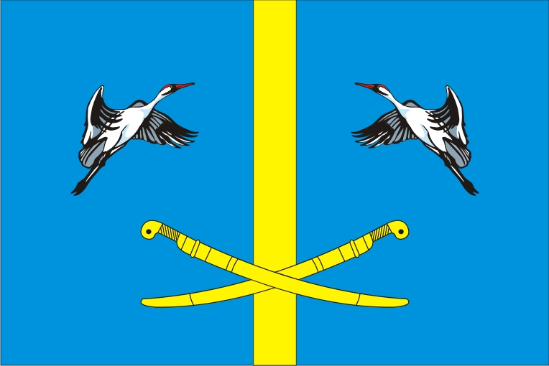

Председатель Верхнедонского районного
Собрания депутатов Д.Р. Карташов

Глава Верхнедонского района А.Г. Болдырев

